**Горавчик (Рубина) Матруна (Harauczykowa Matruna z Rubinow)**

29 октября 1788 г – венчание с Грышкой Горавчиком (НИАБ 136-13-894, лист 67, №9/1788-р (ориг)).

18 января 1797 г – крещение дочери Евы (НИАБ 136-13-894, лист 32, №8/1797-р (ориг)), (РГИА 823-2-18, лист 258об,№8/1797-р (коп)).

**НИАБ 136-13-894:** Лист 67. **Метрическая запись №9/1788-б (ориг).**

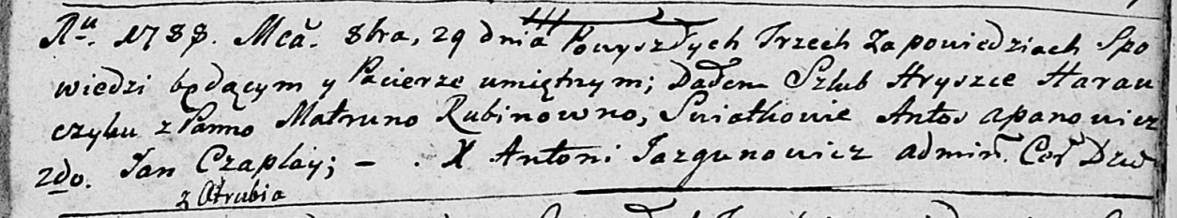

Дедиловичская Покровская церковь. 29 октября 1788 года. Метрическая запись о венчании.

Harauczyk Hryszka – жених, с деревни Отруб.

Rubinowna Matruna – невеста.

Apanowicz Antoś – свидетель.

Czaplay Jan – свидетель.

Jazgunowicz Antoni – ксёндз.

**НИАБ 136-13-894:** Лист 32. **Метрическая запись №8/1797-р (ориг).**

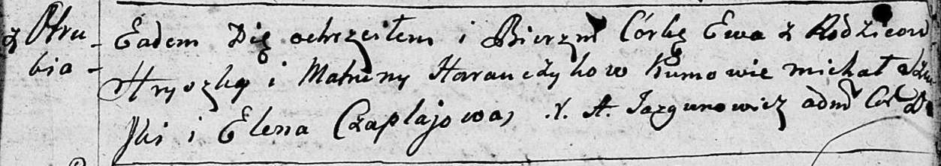

Дедиловичская Покровская церковь. 18 января 1797 года. Метрическая запись о крещении.

Harauczykowna Ewa – дочь родителей с деревни Отруб.

Harauczyk Hryszka – отец.

Harauszykowa Matruna – мать.

Szumski Michał - кум.

Czaplajowa Elena - кума.

Jazgunowicz Antoni – ксёндз.

**РГИА 823-2-18:** Лист 258об. **Метрическая запись №8/1797-р (коп).**

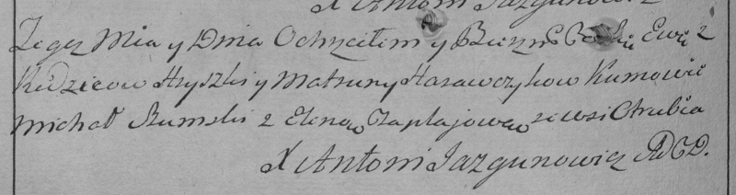

Дедиловичская Покровская церковь. 18 января 1797 года. Метрическая запись о крещении.

Harawczykowna Ewa – дочь родителей с деревни Отруб.

Harawczyk Hryszka – отец.

Harawczykowa Matruna – мать.

Szumski Michał – кум.

Czaplajowa Elena – кума.

Jazgunowicz Antoni – ксёндз.